EDB 1 CB 22.04.2020

**Temat : Zagrożenia budowlane i komunikacyjne**

*Uczeń:*

*- zna obowiązki pieszego i kierowcy w zakresie zachowania się na drodze w momencie przejazdu karetki pogotowia lub innego pojazdu z włączonymi sygnałami uprzywilejowania*

*- wyjaśnia zasady postępowania w przypadku wypadków komunikacyjnych, w przypadku katastrofy budowlanej, wycieku gazu z instalacji w budynku mieszkalnym*

***-*** *charakteryzuje zagrożenia pożarowe w domu, w szkole i w najbliższej okolicy****-*** *wymienia rodzaje i zasady użycia podręcznego sprzętu gaśniczego*

**Zagadnienia do tematu:**

1. Katastrofy budowlane:

a) przyczyny

b) zasady postępowania

2. Zagrożenia komunikacyjne

3. Zagrożenia pożarowe

**Tok pracy:**

**1. Przeczytaj** z podręcznika informacje do punktu – katastrofy budowlane, s. 166-167 lub zapoznaj się z notatką poniżej

**Katastrofy budowlane najczęściej powodowane są:**

* wybuchami gazu,
* obsunięciem stropów lub nadwerężeniem ważnych elementów konstrukcyjnych budynków,
* tąpnięciami.

**Opuszczając dom (mieszkanie):**

* wyłącz instalację gazową, elektryczną, wodną,
* zabierz ze sobą dokument tożsamości i inne ważne dokumenty, żywność, koce, odzież, pieniądze,
* zadbaj o to, aby dom opuścili wszyscy domownicy oraz sąsiedzi,
* zachowaj szczególną ostrożność - uwaga na stropy, klatki schodowe,
* o ile nie możesz opuścić budynku (mieszkania) drzwiami wyjściowymi przez klatkę schodową z powodu zagrożenia lub innych przeszkód, uciekaj przez okno lub okna sąsiadów, jeśli to możliwe.

**Gdy nie masz możliwości opuszczenia domu:**

* wywieś w oknie białe prześcieradło lub obrus - jako znak dla ratowników, że potrzebujesz pomocy,

**Gdy jesteś unieruchomiony (przysypany):**

* nawołuj pomocy, stukaj w lekkie elementy metalowe - ułatwi ratownikom lokalizację.

**Gdy opuściłeś dom (mieszkanie):**

* powiadom kierującego akcją ratowniczą o osobach z rodziny i sąsiadach, którzy zostali jeszcze w pomieszczeniach budynku, oraz o osobach, które aktualnie i na pewno przebywają poza domem (w pracy, szkole itp.),
* jeśli posiadasz informacje pomocne w akcji ratowniczej, przekaż je niezwłocznie służbie ratowniczej,
* nie przeszkadzaj w pracy ratownikom,
* nie wracaj na miejsce katastrofy, ani nie wchodź do uszkodzonego wypadkiem budynku bez zezwolenia służb budowlanych, które określą czy takie wejście jest bezpieczne,
* o ile doznałeś obrażeń (jesteś ranny) zgłoś się do punktu pomocy medycznej,
* zgłoś swoje potrzeby do punktu pomocy społecznej lub władz terenowych,
* dalej postępuj, zgodnie z zaleceniami władz miasta, gminy.

Gdy byłeś świadkiem katastrofy budowlanej niezwłocznie powiadom Staż Pożarną, Policję, Pogotowie Ratunkowe.

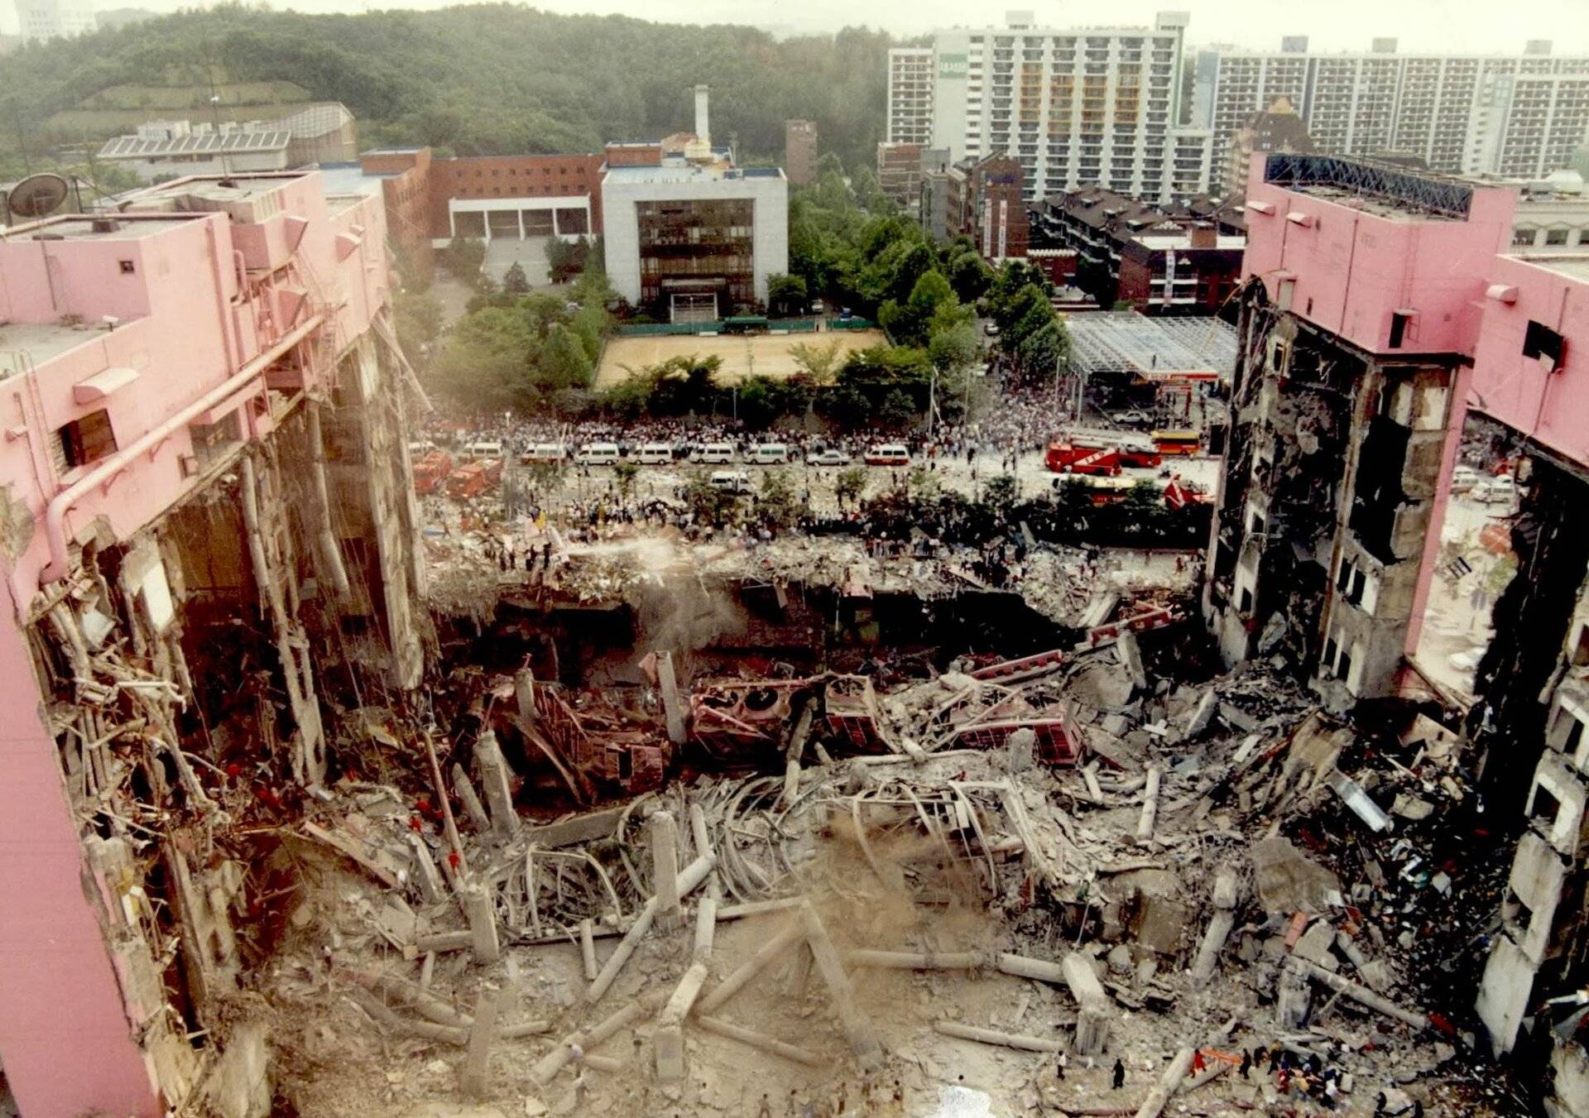

*29 czerwca 1995 roku zawaliła się galeria handlowa Sampoong w Seulu (Korea Płd). Pięć pięter tego dużego budynku po prostu się zapadło. Katastrofa ta spowodowała śmierć 501 osób*

**2. Wykonaj ćwiczenie** (Polecenie 1) i sprawdź swoją wiedzę dotyczącą bezpieczeństwa w ruchu drogowym.

<https://epodreczniki.pl/a/wypadki-komunikacyjne-awarie-i-katastrofy/D10nFM5iW>

* Zapoznaj się z treścią zagadnienia 1 i 3 na wyżej podanej stronie internetowej.
* Wykonaj ćwiczenia interaktywne 2 i 3 (znajdują się na końcu materiału)

**3. Przeczytaj z podręcznika** „Jak zachować się gdy nadjeżdża pojazd uprzywilejowany?   
s. 168 a następnie obejrzyj film „Korytarz życia” <https://www.youtube.com/watch?v=ACV8hU72SQI>

**4. Obejrzyj prezentację dotyczącą zagrożenia pożarowego:**

<https://prezi.com/ddirh8oppa6a/zagrozenia-pozarowe/>

**Zapamiętaj**  : Podstawowe zasady postępowania podczas pożaru

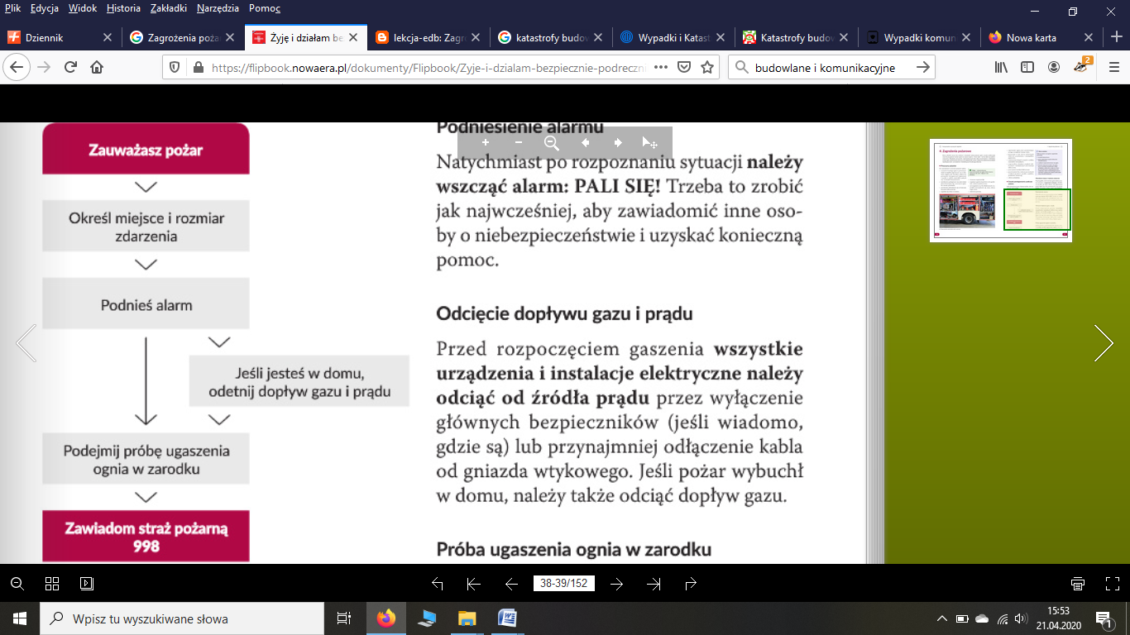

**lub 112**